附件4：
2014年辽宁省普通高等学校新设本科专业评估
相关材料上传方式说明

一、概述
新设专业评估需要提交的相关材料统一使用百度云网盘方式上传。
各高校各参评专业均各自申请百度帐号，并建立专门的网盘文件夹用于上传相关材料。上传完成后，对该文件夹进行“分享”操作，然后将得到的“公开链接”地址发送到gjc86896698@163.com。
下面对具体的操作步骤进行详细说明。

二、注册百度账号
百度云网盘的网站地址：http://pan.baidu.com/
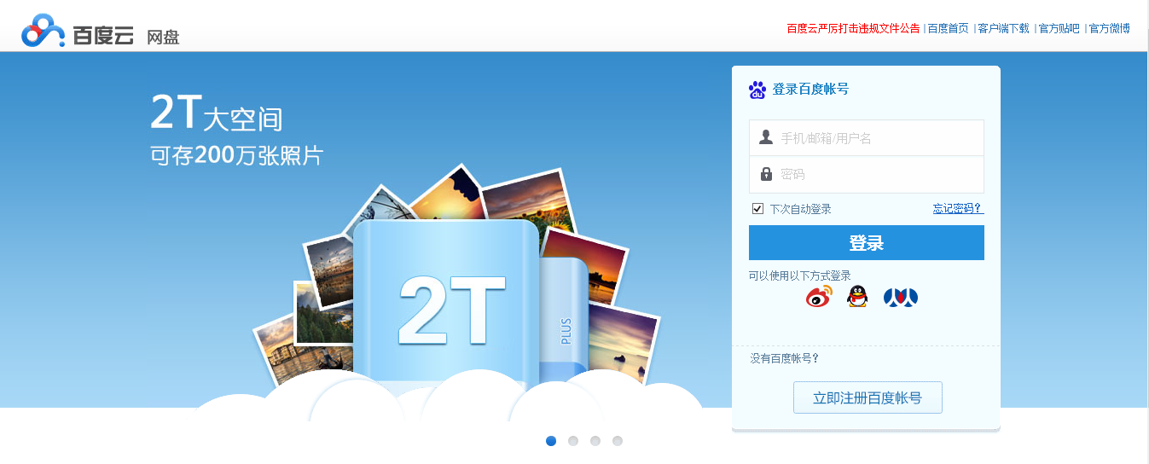
打开首页后，可以通过已有的微博、QQ或人人帐号登录，如果没有这些帐号，可以点击“立即注册百度帐号”，通过自己的手机或邮箱注册百度帐号。
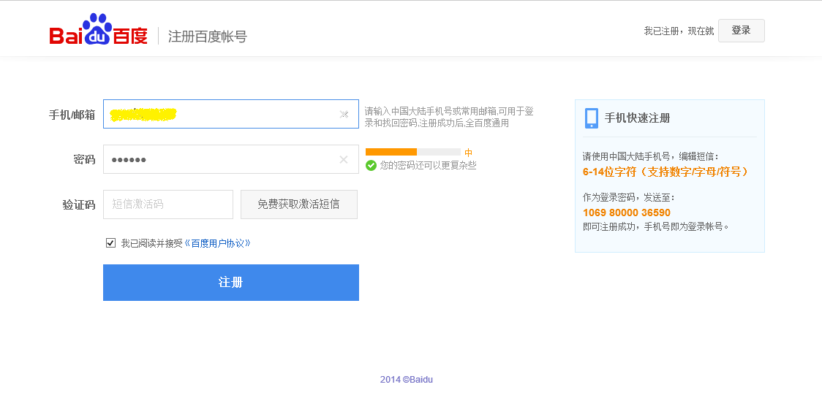
①如果使用手机号码注册，输入手机号码和密码后，可以点击“免费获取激活短信”，将手机中收到的激活码输入到验证码文本框中，点击“注册”，即可完成百度帐号的注册。
②如果使用邮箱注册，步骤可能会复杂些。
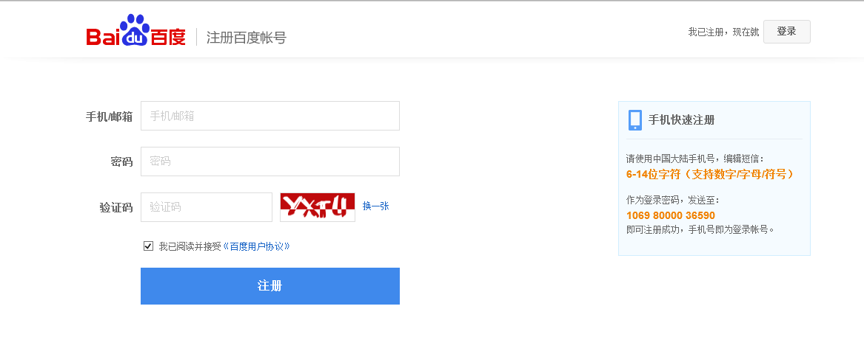
填写完邮箱信息、密码和验证码后，点击“注册”，需要去注册邮箱接收激活邮件，并于48小时内点击邮件中的链接完成注册。
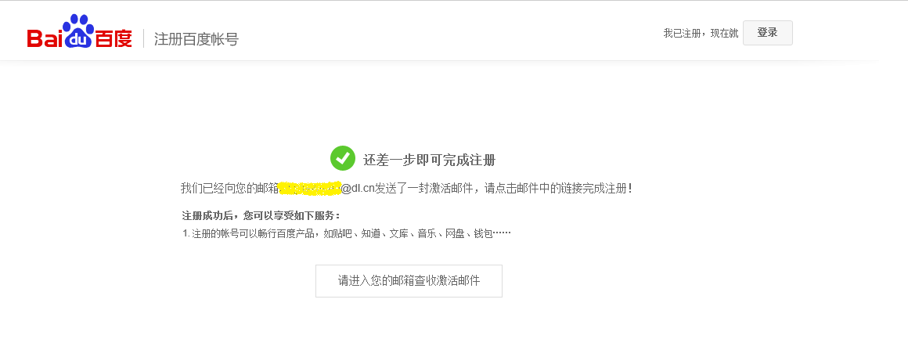
点击邮件中的激活链接后，还需要进行注册验证，完成手机短信验证。
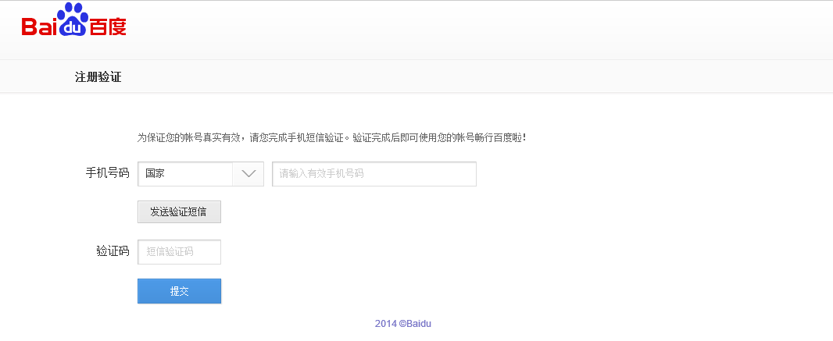
收到验证短信后，30分钟内将其输入到验证码文本框内，点击“提交”，即完成百度帐号的注册。
百度云网盘的初始空间为5G，完全能够满足相关材料上传需要。如果未来需要扩充云网盘的空间，可以参考以下地址按步骤操作后获取更多空间：http://yun.baidu.com/disk/award。

三、建立文件夹并上传材料
登录百度云网盘后，点击“新建文件夹”，创建用于保存相关材料的文件夹。
文件夹命名格式要求如下：高校代码+高校名称+下划线+专业名称+“新设本科专业评估材料”，例如辽宁大学（代码：10140）金融学专业文件夹应命名为“10140辽宁大学_金融学新设本科专业评估材料”。
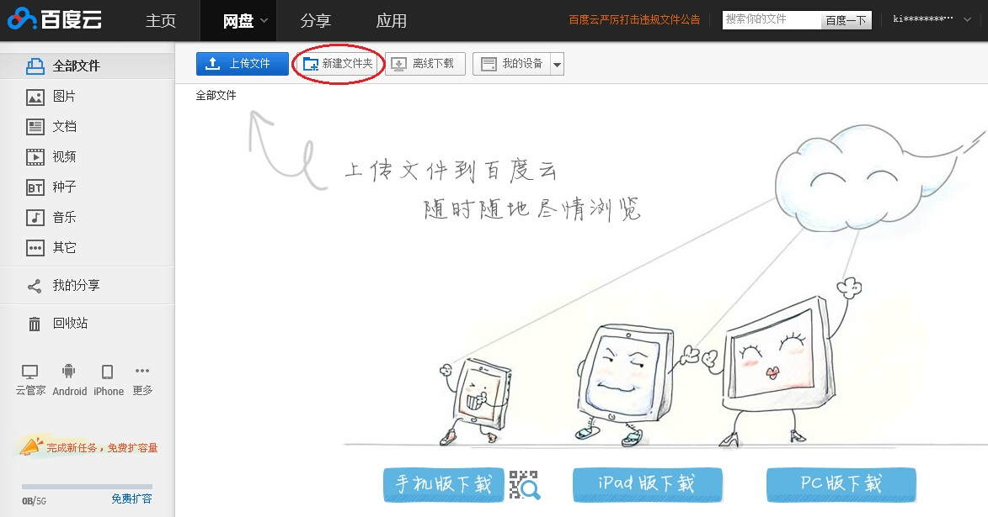
文件夹建好后，点击下图中被红色标记圈住的“文件夹名称”链接进入，接下来可以在创建好的文件夹内上传相关材料。
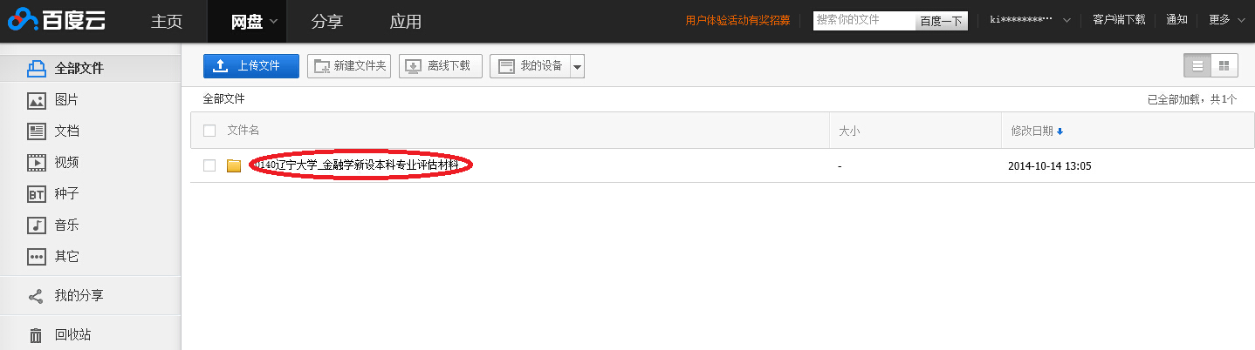

四、分享文件夹
选中之前创建好的文件夹，点击下图中被红色标记圈住的“分享”按钮（选择之一点击即可）。
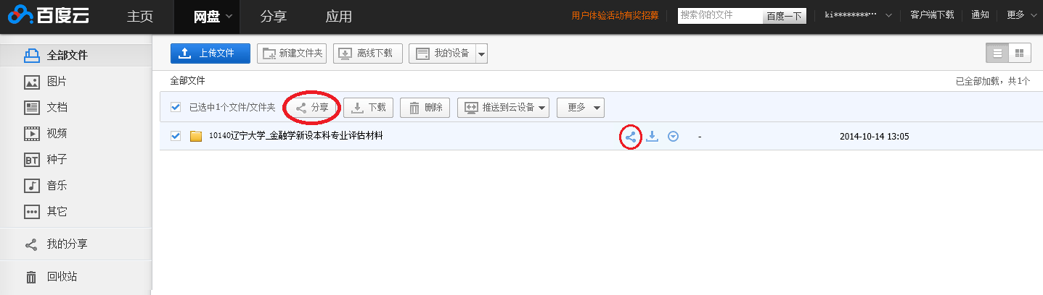
在弹出的窗口中点击“链接分享”，然后点击“创建公开链接”。
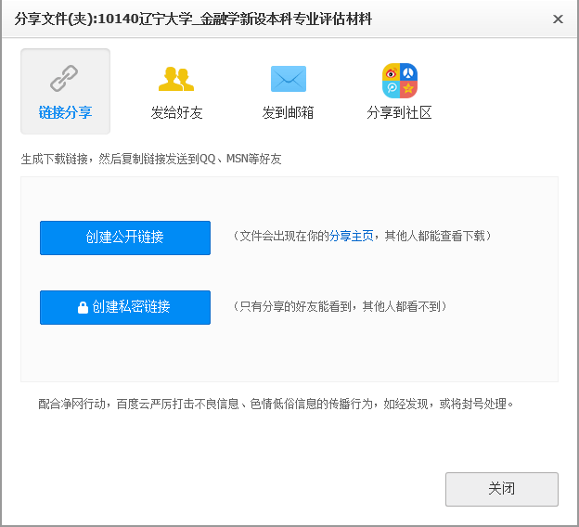
系统会提示“成功创建公开链接”，请将创建好的公开链接复制下来，然后以校为单位将该地址发送到gjc86896698@163.com。
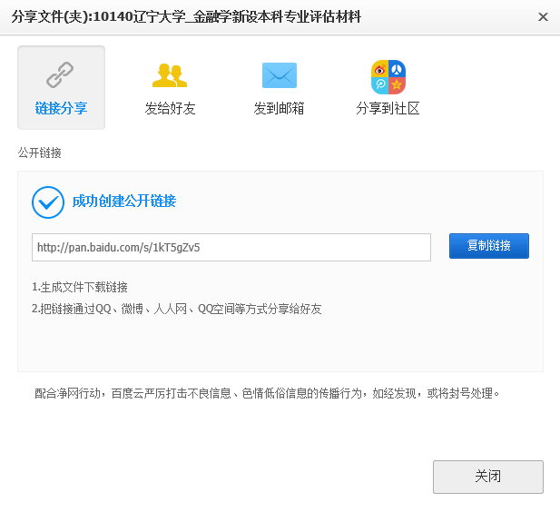
如果当时没有记下公开链接地址，可以通过点击百度云网盘中“我的分享”菜单，然后点击进入分享的文件夹，复制一下地址栏的地址即可。
